Салықтық өтініштердің нысандарын бекіту туралы
Күшін жойған
Қазақстан Республикасы Қаржы министрінің 2014 жылғы 31 желтоқсандағы № 604 бұйрығы. Қазақстан Республикасының Әділет министрлігінде 2015 жылы 3 ақпанда № 10175 тіркелді. Күші жойылды - Қазақстан Республикасы Қаржы министрінің 2018 жылғы 12 ақпандағы № 160 бұйрығымен
Ескерту. Күші жойылды – ҚР Қаржы министрінің 12.02.2018 № 160 (алғашқы ресми жарияланған күнінен кейін күнтізбелік он күн өткен соң қолданысқа енгізіледі) бұйрығымен.
"Салық және бюджетке төленетін басқа да міндетті төлемдер туралы" Қазақстан Республикасы Кодексінің (Салық кодексі) 75-бабына сәйкес БҰЙЫРАМЫН:
1. Қоса беріліп отырған салықтық өтініштердің нысандары бекітілсін:
1) осы бұйрыққа 1-қосымшаға сәйкес құжаттық тексеру жүргізу туралы;
2) осы бұйрыққа 2-қосымшаға сәйкес қызметті тоқтату туралы;
3) осы бұйрыққа 3-қосымшаға сәйкес салық төлеушінің (салық агентінің) салық есептілігін кері қайтарып алу туралы;
4) осы бұйрыққа 4-қосымшаға сәйкес салық есептілігін табыс етуді тоқтата тұру (ұзарту, қайта бастау) туралы;
5) осы бұйрыққа 5-қосымшаға сәйкес қосарланған салық салуды болдырмау туралы халықаралық шарттың негізінде төленген табыс салығын бюджеттен немесе шартты банк салымынан қайтаруға;
6) осы бұйрыққа 6-қосымшаға сәйкес салық резиденттігін растауды алуға;
7) осы бұйрыққа 7-қосымшаға сәйкес Қазақстан Республикасындағы көздерден алынған табыстардың және ұсталған (төленген) салықтардың сомалары туралы анықтаманы алуға;
8) осы бұйрыққа 8-қосымшаға сәйкес тіркеу есебіне қою туралы;
9) осы бұйрыққа 9-қосымшаға сәйкес тіркеу есебінен шығару туралы;
10) осы бұйрыққа 10-қосымшаға сәйкес жеке нотариусты, жеке сот орындаушысын, адвокатты, кәсіби медиаторды тіркеу есебі туралы;
11) осы бұйрыққа 11-қосымшаға сәйкес қосылған құн салығы бойынша тіркеу есебі туралы;
12) осы бұйрыққа 12-қосымшаға сәйкес электрондық салық төлеушінің тіркеу есебі туралы;
13) алып тасталды – ҚР Қаржы министрінің 29.12.2016 № 700 (алғашқы ресми жарияланған күнінен бастап күнтізбелік он күн өткен соң қолданысқа енгізіледі) бұйрығымен.
14) алып тасталды – ҚР Қаржы министрінің 29.12.2016 № 700 (алғашқы ресми жарияланған күнінен бастап күнтізбелік он күн өткен соң қолданысқа енгізіледі) бұйрығымен.
15) алып тасталды - ҚР Қаржы министрінің м.а. 14.07.2016 № 371 (алғашқы ресми жарияланған күнінен кейін он күнтiзбелiк күн өткен соң қолданысқа енгiзiледi) бұйрығымен.
16) осы бұйрыққа 16-қосымшаға сәйкес ойын бизнесі қызметін жүзеге асыратын салық төлеуші ретінде тіркеу есебі туралы;
17) осы бұйрыққа 17-қосымшаға сәйкес ұтыссыз ойын автоматтарын, ойынға арналған жеке компьютерлерді, ойын жолдарын, карталарды, бильярд үстелдерін пайдалана отырып көрсетілетін қызметтер - қызметін жүзеге асыратын салық төлеуші ретінде тіркеу есебі туралы;
18) осы бұйрыққа 18-қосымшаға сәйкес грант қаражаттары есебінен сатып алынатын тауарлар, жұмыстар, қызмет көрсетулер бойынша төленген қосылған құн салығын қайтару туралы;
19) осы бұйрыққа 19-қосымшаға сәйкес салық міндеттемесін, сондай-ақ міндетті зейнетақы жарналарын, міндетті кәсіптік зейнетақы жарналарын есептеу, ұстау және аудару, әлеуметтік аударымдарды есептеу және төлеу бойынша міндеттемелерді орындау бойынша бюджетпен есеп айырысудың жай-күйі туралы жеке шоттан үзінді көшірме алуға;
20) осы бұйрыққа 20-қосымшаға сәйкес салықтарды, басқа да міндетті төлемдерді, кедендік төлемдерді, өсімпұлдар мен айыппұлдарды есепке жатқызу және (немесе) қайтару жүргізуге;
21) осы бұйрыққа 21-қосымшаға сәйкес бақылау-касса машинасын салық органдарында есепке қою туралы;
22) осы бұйрыққа 22-қосымшаға сәйкес бақылау-касса машинасын есептен шығару туралы;
23) осы бұйрыққа 23-қосымшаға сәйкес бақылау-касса машинасын пайдалану кезінде туындайтын міндеттемелердің орындалуы туралы;
24) осы бұйрыққа 24-қосымшаға сәйкес бақылау-касса машинасының моделін мемлекеттік тізілімге енгізу туралы;
25) осы бұйрыққа 25-қосымшаға сәйкес акцизделетін тауарларды өндіру, жинау (жинақтау) жөніндегі қызметті жүзеге асыратын салық төлеуші ретінде тіркеу есебі туралы.
Ескерту. 1-тармаққа өзгеріс енгізілді - ҚР Қаржы министрінің 28.11.2016 № 618 (01.01.2017 бастап қолданысқа енгізіледі); 29.12.2016 № 700 бұйрықтарымен.
2. Қазақстан Республикасы Қаржы министрлігінің Мемлекеттік кірістер комитеті (Д.Е. Ерғожин) заңнамада бекітілген тәртіппен мыналарды:
1) Қазақстан Республикасы Әділет министрлігінде осы бұйрықтың мемлекеттік тіркелуін;
2) осы бұйрық мемлекеттік тіркелгеннен кейін күнтізбелік он күн ішінде оны мерзімді баспа басылымдарында және "Әділет" ақпараттық-құқықтық жүйесінде ресми жариялауға жіберуді;
3) осы бұйрықты Қазақстан Республикасы Қаржы министрлігінің интернет-ресурсында орналастыруды қамтамасыз етсін.
3. Осы бұйрық алғашқы ресми жарияланған күнінен кейін күнтізбелік он күн өткен соң қолданысқа енгізіледі.
Қазақстан Республикасының
Қаржы министрі | Б. Сұлтанов

Қазақстан Республикасы
Қаржы министрінің
2014 жылғы 31 желтоқсандағы
№ 604 бұйрығына
1-қосымша

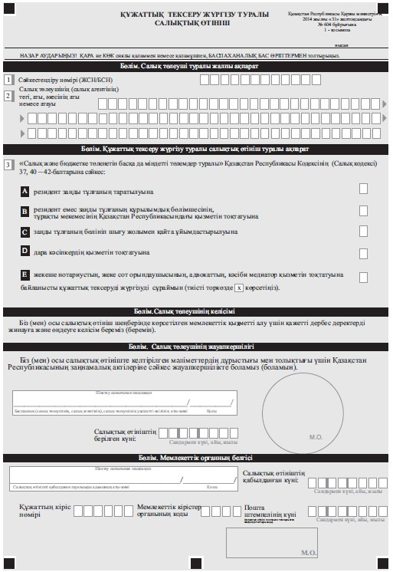

Қазақстан Республикасы
Қаржы министрінің
2014 жылғы 31 желтоқсандағы
№ 604 бұйрығына
2-қосымша

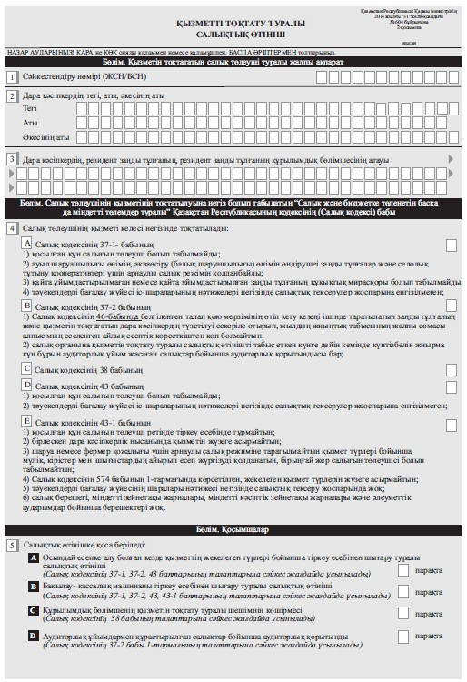

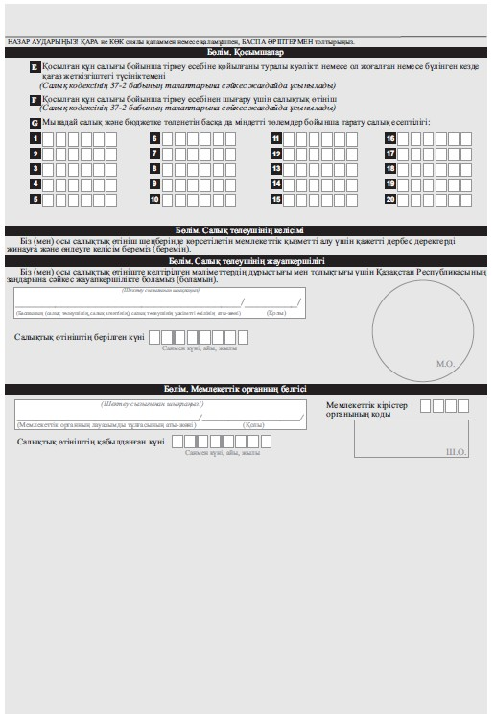

Қазақстан Республикасы
Қаржы министрінің
2014 жылғы 31 желтоқсандағы
№ 604 бұйрығына
3-қосымша

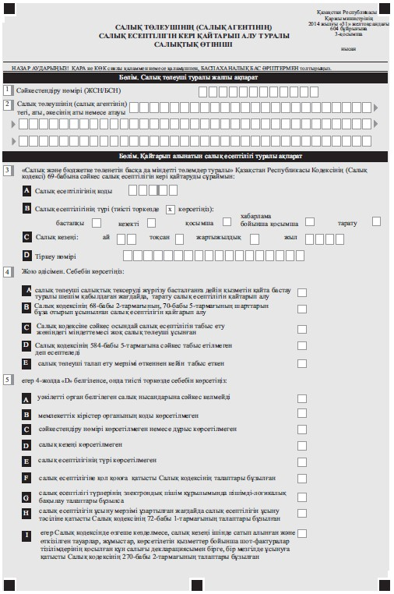

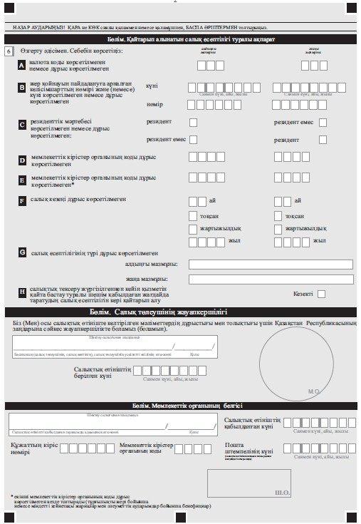

Қазақстан Республикасы
Қаржы министрінің
2014 жылғы 31 желтоқсандағы
№ 604 бұйрығына
4-қосымша

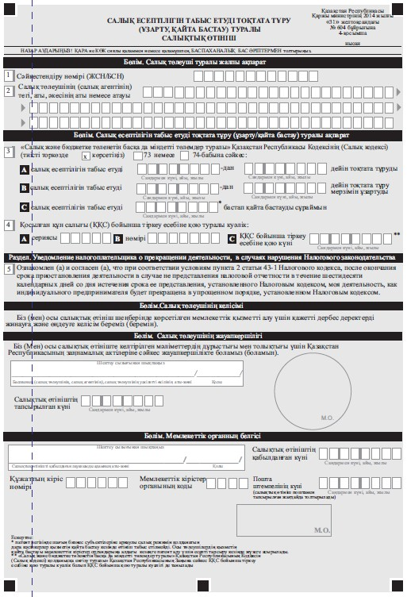

Қазақстан Республикасы
Қаржы министрінің
2014 жылғы 31 желтоқсандағы
№ 604 бұйрығына
5-қосымша

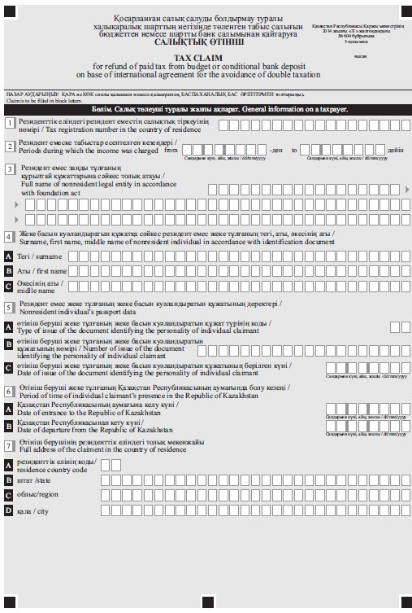

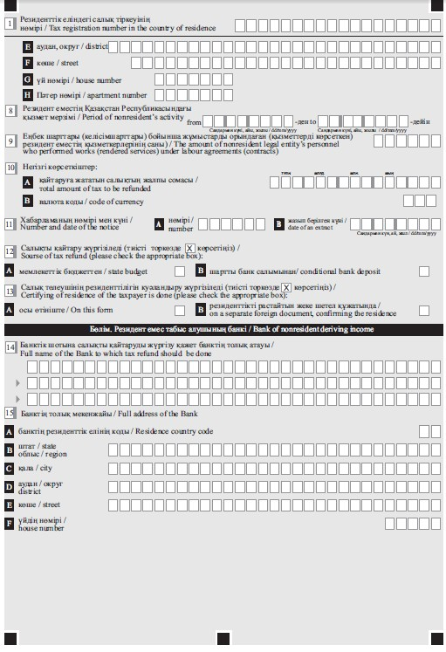

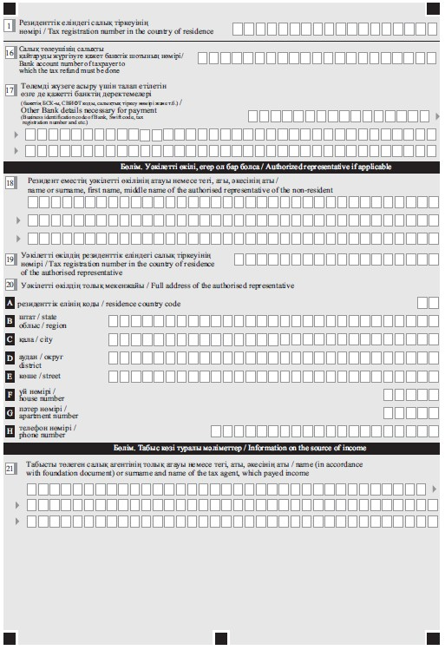

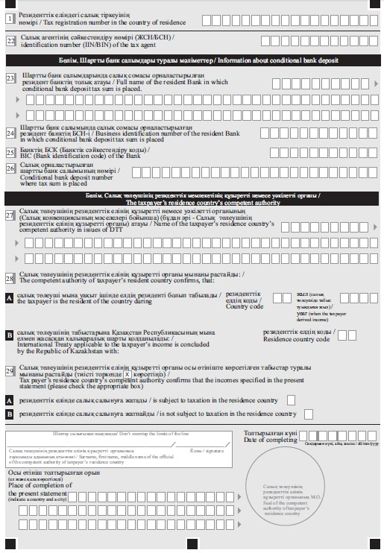

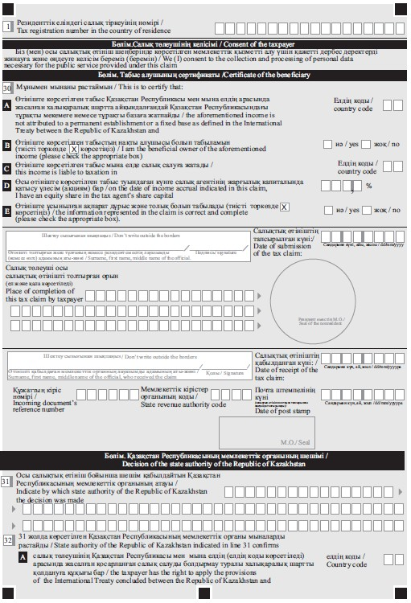

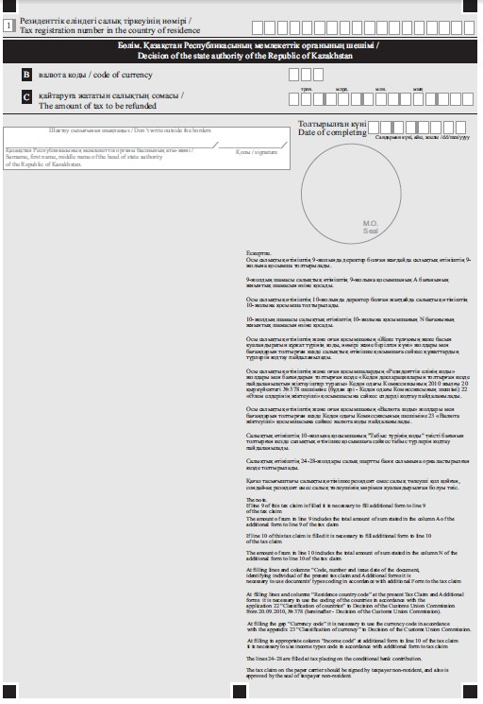

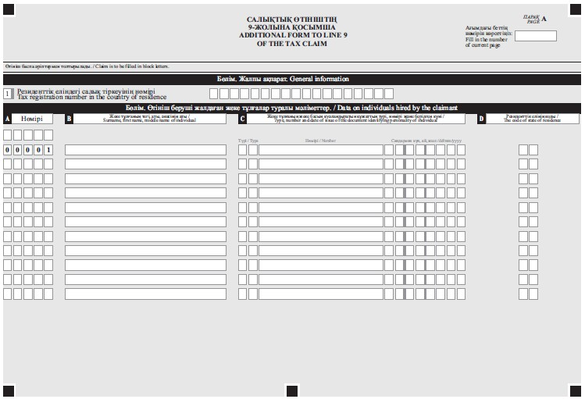

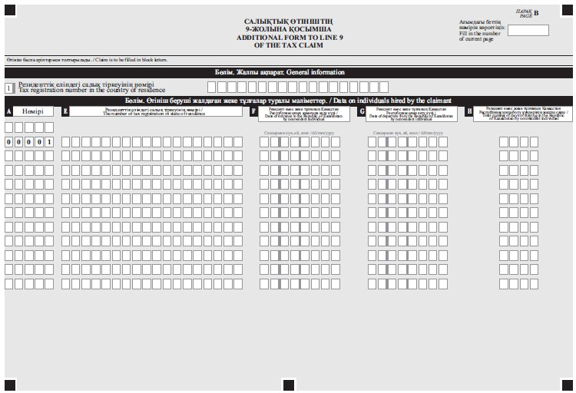

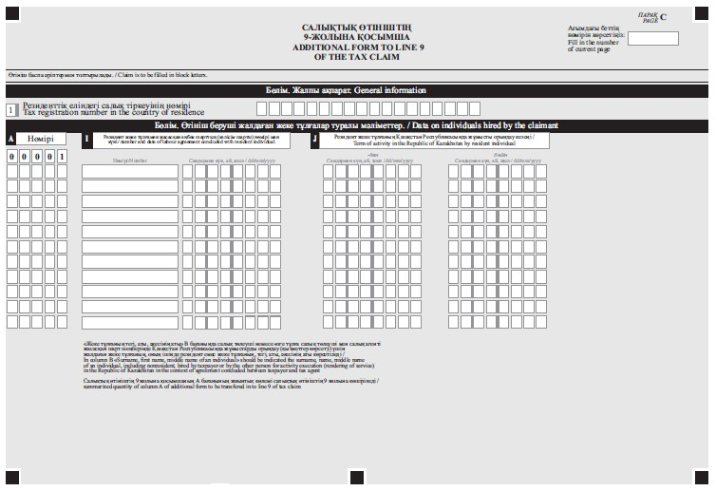

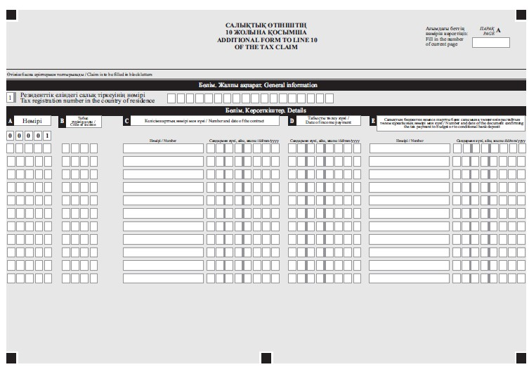

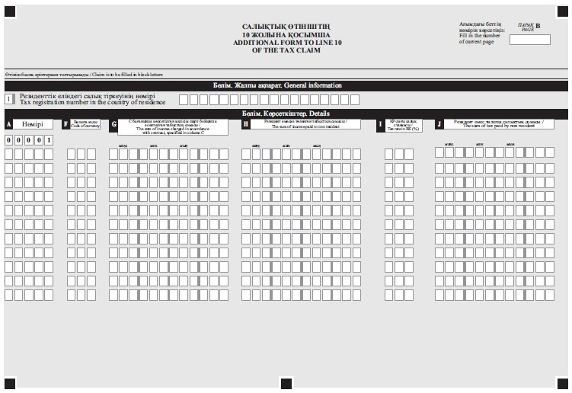

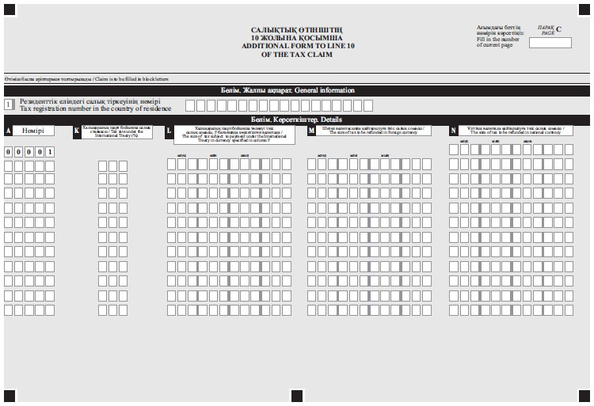

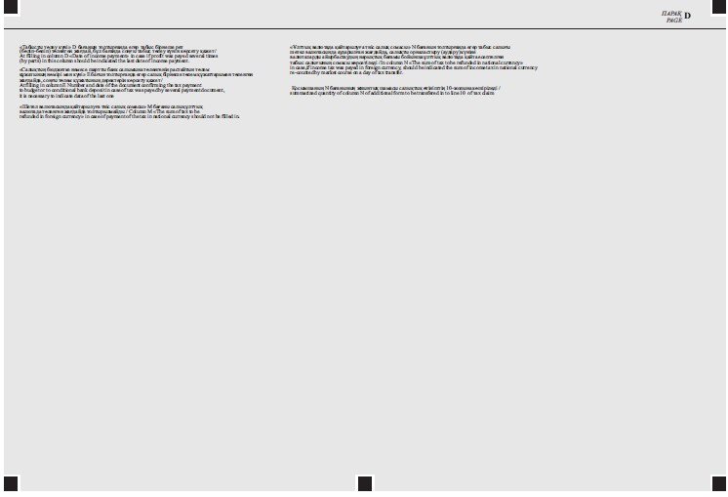

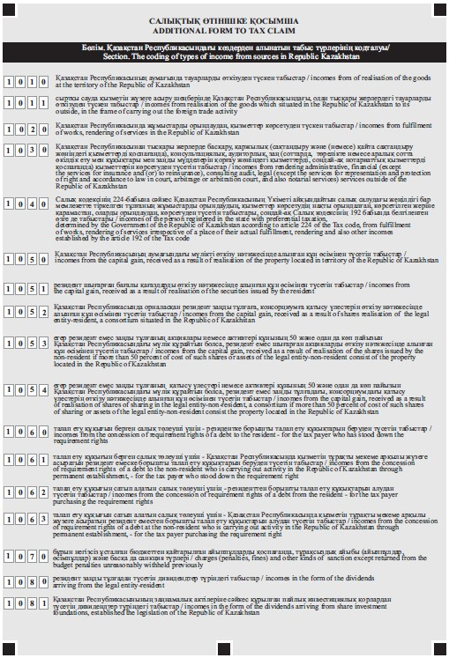

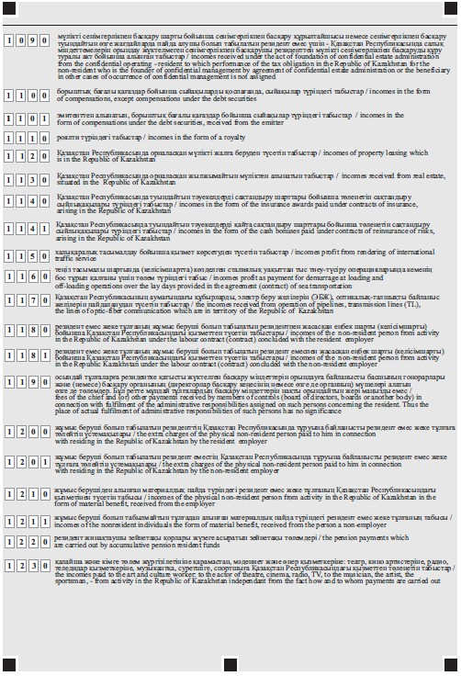

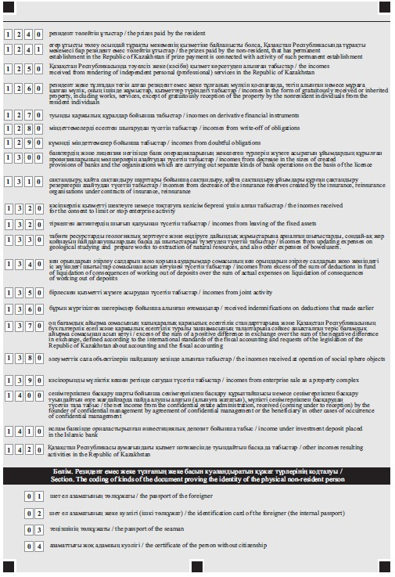

Қазақстан Республикасы
Қаржы министрінің
2014 жылғы 31 желтоқсандағы
№ 604 бұйрығына
6-қосымша

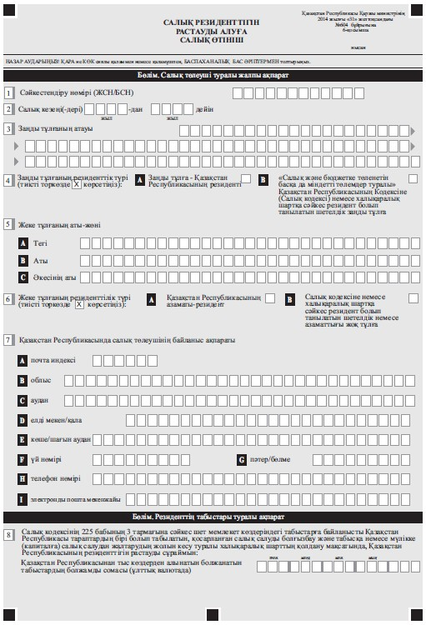

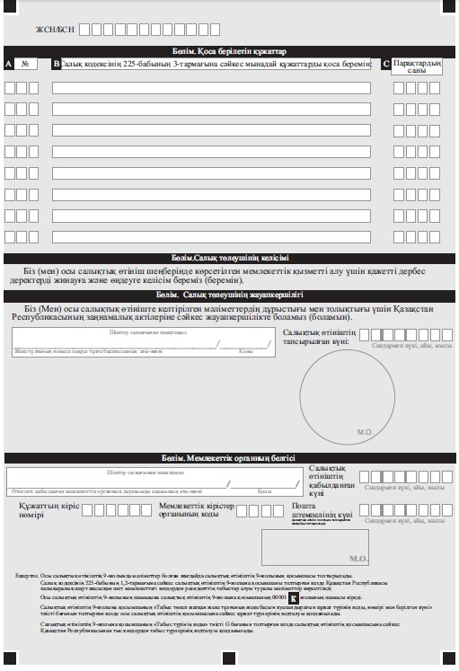

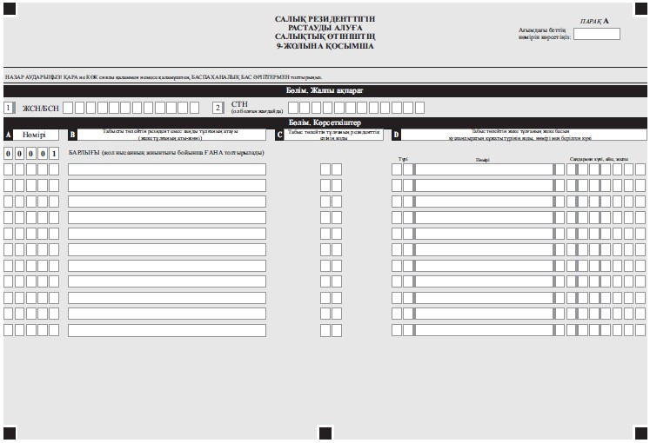

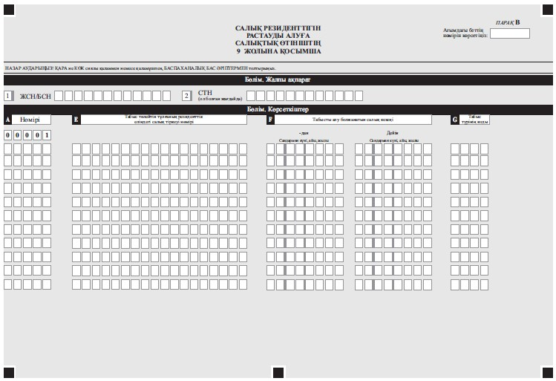

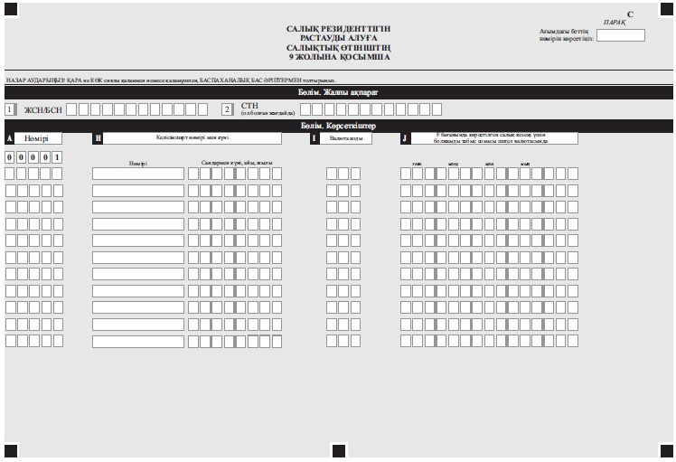

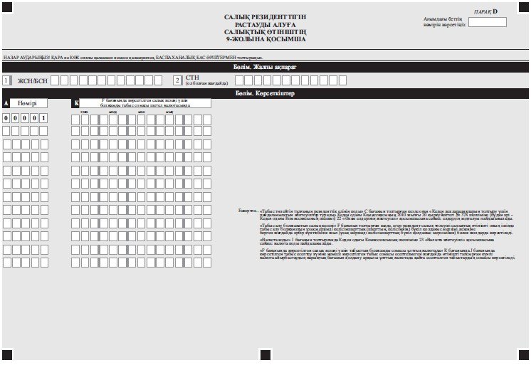

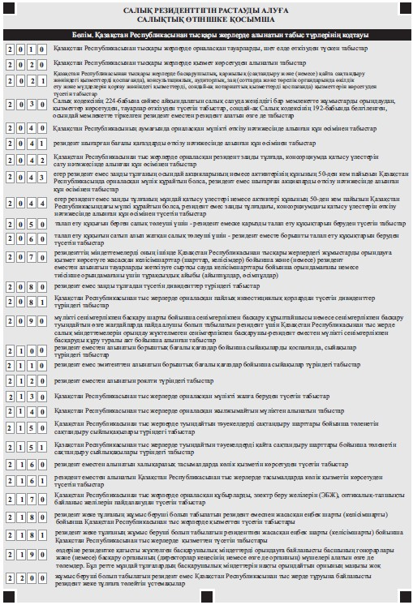

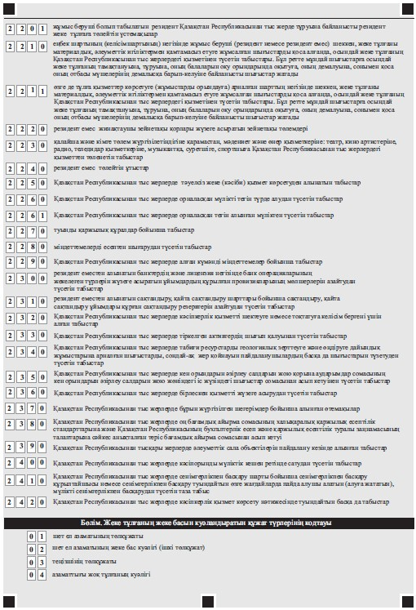

Қазақстан Республикасы
Қаржы министрінің
2014 жылғы 31 желтоқсандағы
№ 604 бұйрығына
7-қосымша

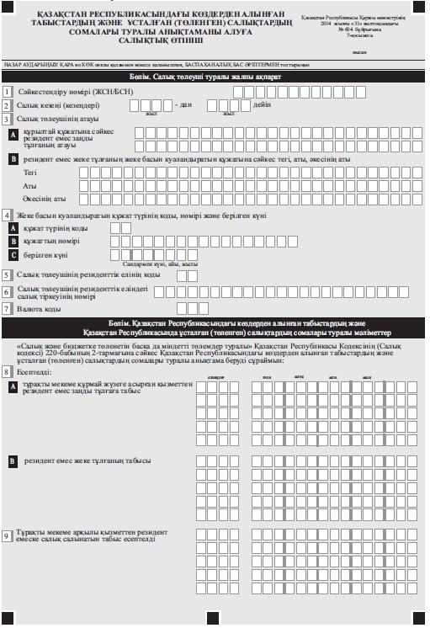

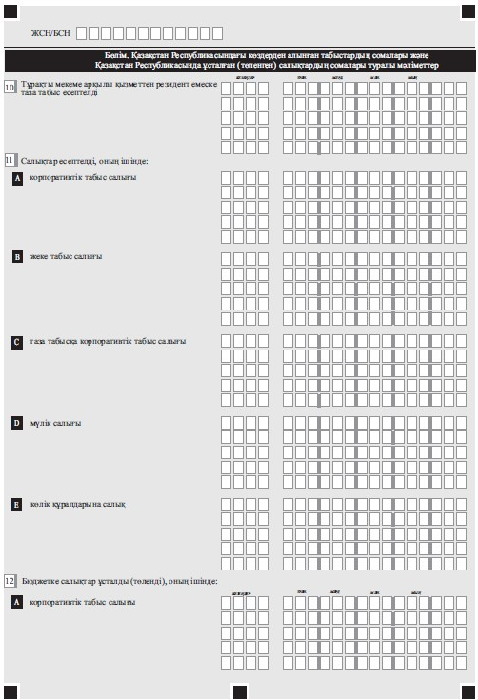

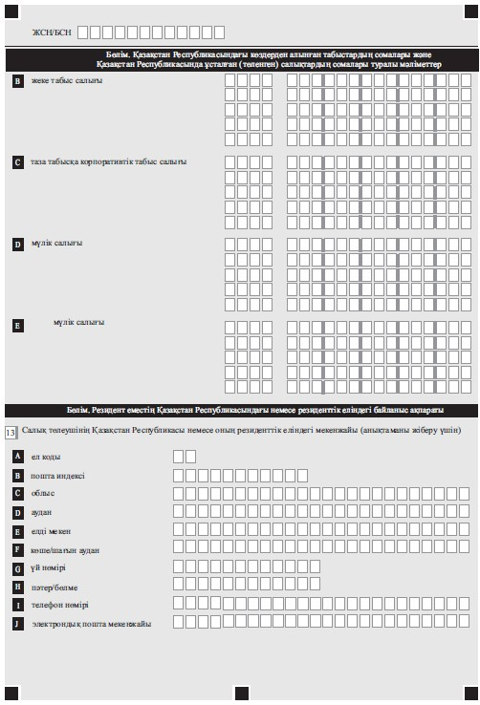

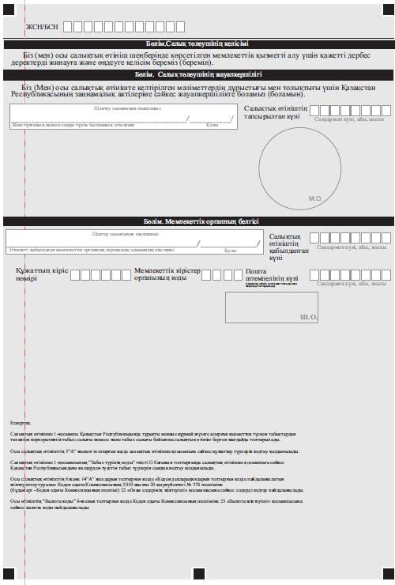

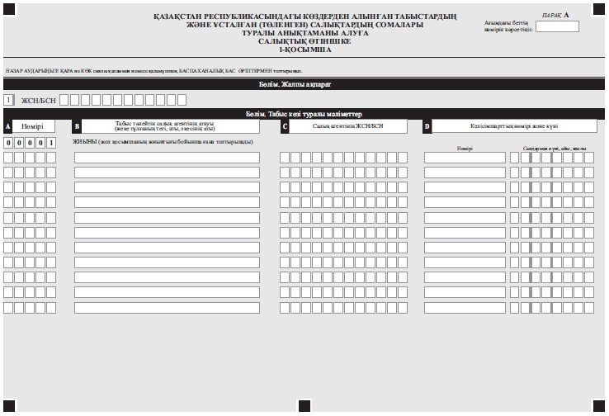

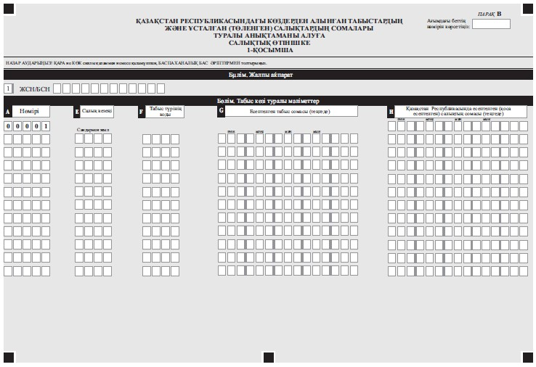

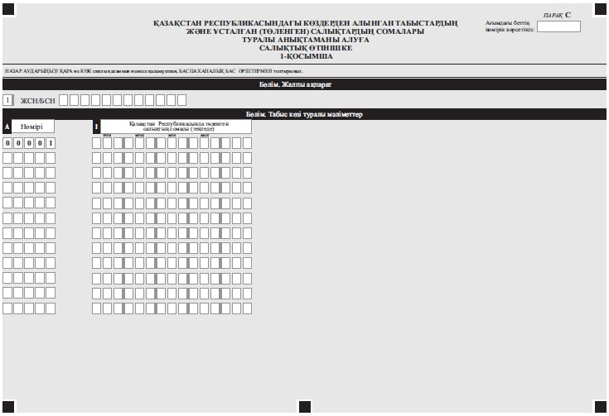

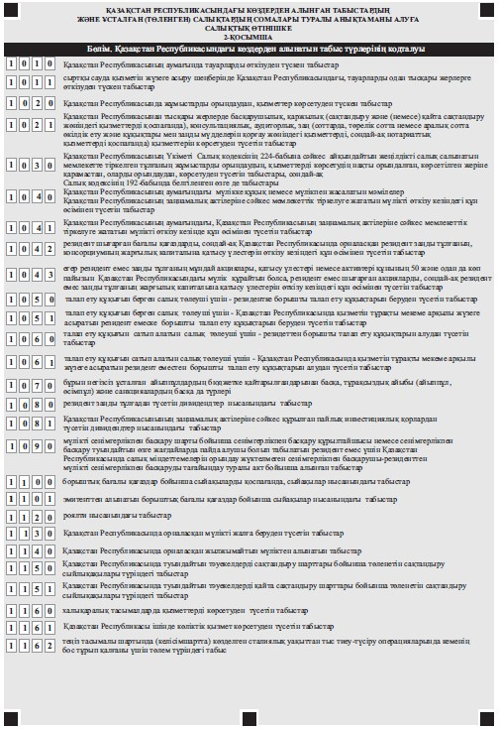

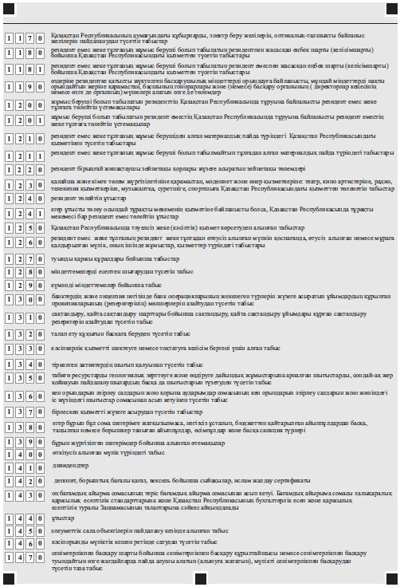

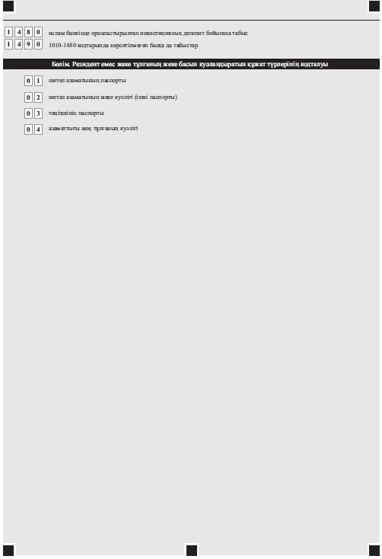

Қазақстан Республикасы
Қаржы министрінің
2014 жылғы 31 желтоқсандағы
№ 604 бұйрығына
8-қосымша
Ескерту. 8-қосымша жаңа редакцияда - ҚР Қаржы министрінің 18.12.2015 № 660 (01.01.2016 бастап қолданысқа енгізіледі) бұйрығымен.
нысан

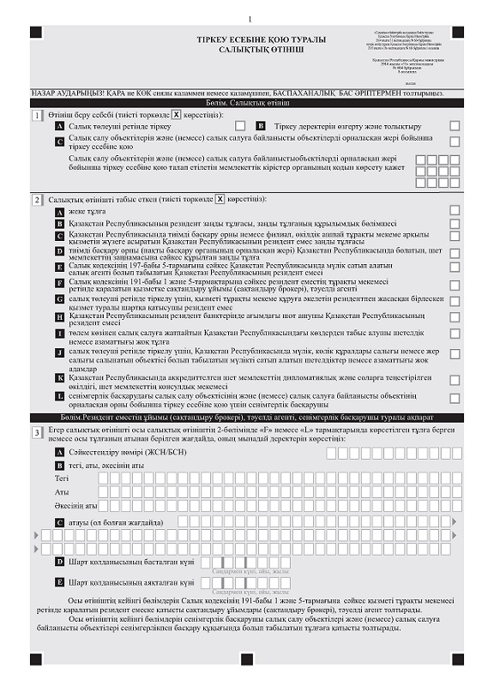

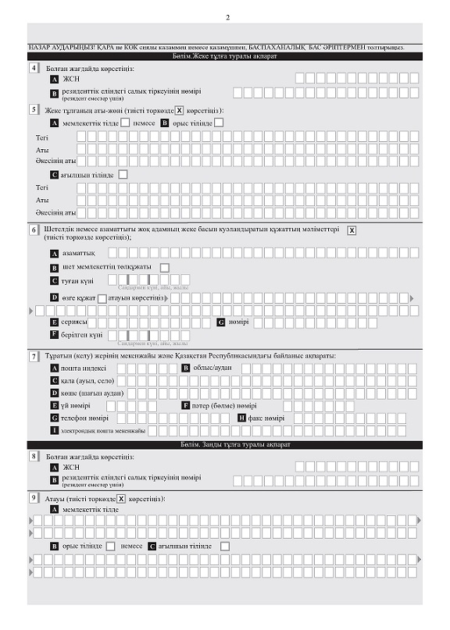

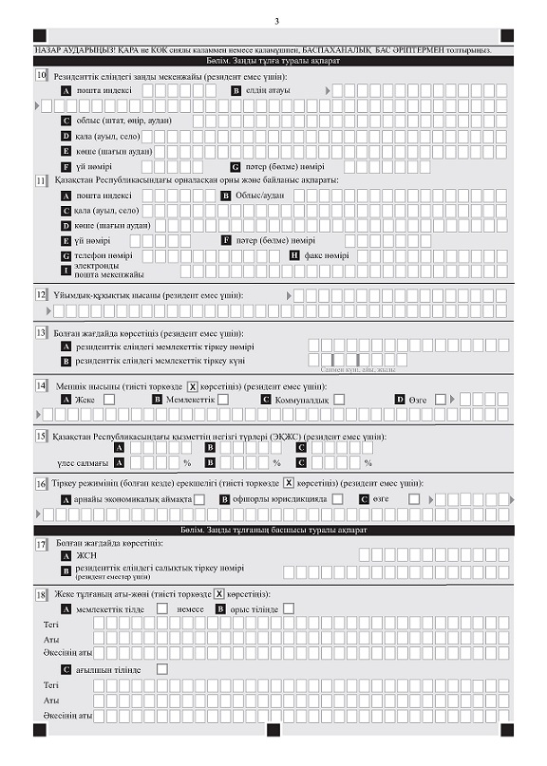

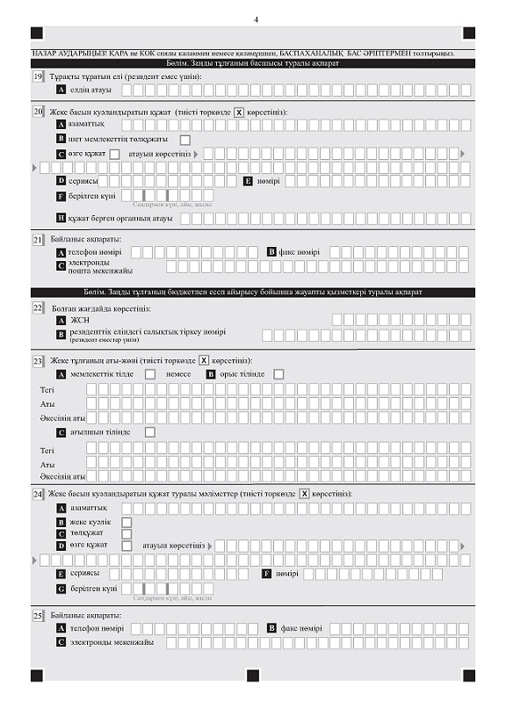

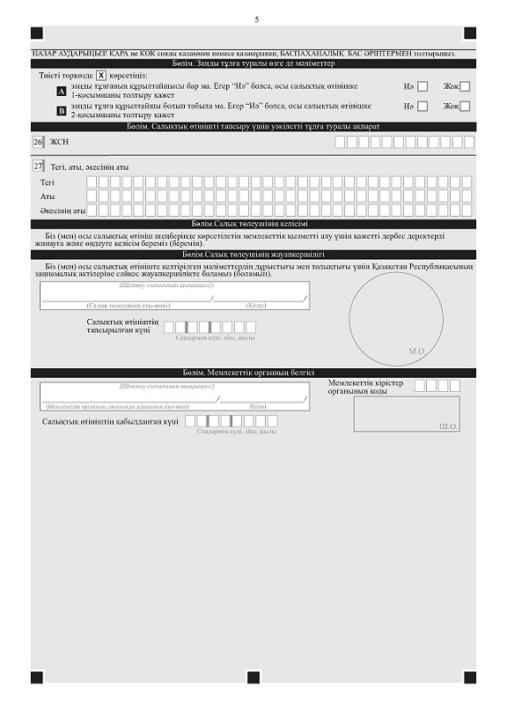

Тіркеу есебіне қою
туралы салықтық өтінішке
1 қосымша

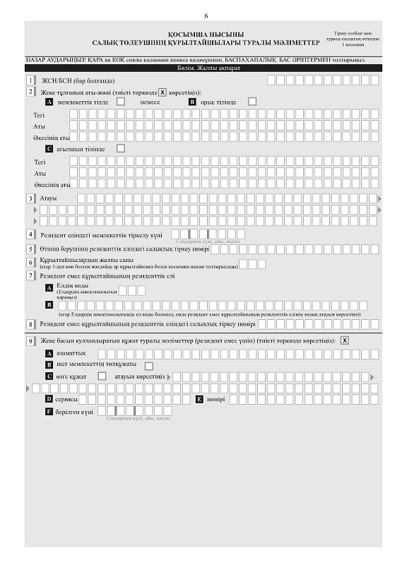

Тіркеу есебіне қою
туралы салықтық өтінішке
2 қосымша

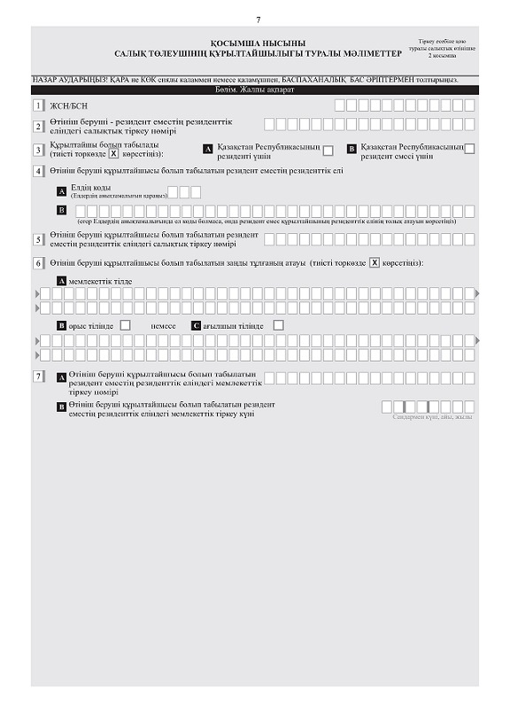

Тіркеу есебіне қою туралы
салықтық өтінішке
3-қосымша
САУАЛНАМА
"Салық және бюджетке төленетін басқа да міндетті төлемдер
туралы" Қазақстан Республикасы Кодексінің (Салық кодексі) 563 бабының
2-1 тармағымен белгіленге тәртіпте, тіркеу есебіне қою туралы
салықтық өтінішін ұсыну кезінде, резидент заңды тұлғаның, құрылымдық
бөлімшесінің, бейрезидент заңды тұлғаның құрылымдық бөлімшесінің
басшысының өз қолымен толтырылады және келу тәртібімен орналасқан
жері бойынша мемлекеттік кірістер органына ұсынуға жатады.
1. __________________________________________________________________
(Резидент заңды тұлғаның, құрылымдық бөлімшесінің, бейрезидент
заңды тұлғаның құрылымдық бөлімшесінің атауы)
_____________________________________________________________________
2. __________________________________________________________________
(резидент заңды тұлғаның, құрылымдық бөлімшесінің, бейрезидент
заңды тұлғаның құрылымдық бөлімшесінің бизнес-сәйкестендіру
нөмірі (БСН))
3. __________________________________________________________________
(резидент заңды тұлғаның, құрылымдық бөлімшесінің, бейрезидент
заңды тұлғаның құрылымдық бөлімшесінің орналасқан жерінің
мекен-жайы)
4. __________________________________________________________________
(резидент заңды тұлғаның, құрылымдық бөлімшесінің, бейрезидент
заңды тұлғаның құрылымдық бөлімшесінің қосылған құн салығы
бойынша тіркеу есебіне қою туралы (ҚҚС) куәлігінің деректемелері
(қойылу күні, сериясы, нөмірі, берілген күні)
5. Резидент заңды тұлғаның, құрылымдық бөлімшесінің, бейрезидент заңды тұлғаның құрылымдық бөлімшесінің бірінші басшысының жеке деректері | Тегі____________________________  Аты_____________________________  Әкесінің  аты_____________________________  (егер ол жеке басын куәландыратын  құжатта көрсетілсе)  ЖСН_____________________________  Азаматтығы______________________  Тіркелу мекен - жайы  ________________________________  Нақты тұрғылықты мекен-жайы_____  ________________________________  Байланыс телефондары____________  Электрондық поштаның мекен-жайы  ________________________________
6. Сіздің (первого руководителя юридического лица- резидента, структурного подразделения, структурного подразделения юридического лица-нерезидента) лауазымыңызды көрсетумен бұрынғы жұмыс орныңыз: | Жұмыс орны _____________________  ________________________________  Лауазымы________________________
7. Сіз қылмыстық жауапкершілікке (резидент заңды тұлғаның, құрылымдық бөлімшесінің, бейрезидент заңды тұлғаның құрылымдық бөлімшесінің бірінші басшысы) тартылдыңыз ба? | Жоқ_____________________________  Ия______________________________  (қылмыстық жауапкершілікке  тартылған жағдайда, сотталу  кезеңін, қандай қылмыстарға  екенін көрсету қажет)
8. Соңғы бес жыл ішінде Сіз (резидент заңды тұлғаның, құрылымдық бөлімшесінің, бейрезидент заңды тұлғаның құрылымдық бөлімшесінің бірінші басшысы) әкімшілік жауапкершілікке тартылдыңыз ба? | Жоқ_____________________________  Ия______________________________  (әкімшілік жауапкершілікке  тартылған жағдайда, қандай  бұзушылықтарға екенін көрсету  қажет)
9. Сіз (резидент заңды тұлғаның, құрылымдық бөлімшесінің, бейрезидент заңды тұлғаның құрылымдық бөлімшесінің бірінші басшысы) келесі ауруларға байланысты диспансерлік есепте тұрсыз ба: онкологиялық, психикалық, АҚТҚ/ЖҚТБ, туберкулез, нашақорлық және токсикомания ауруларымен | Жоқ_____________________________  Ия______________________________
10. 3-тармақта көрсетілген орналасқан жерінің мекен-жайы, резидент заңды тұлғаның, құрылымдық бөлімшесінің, бейрезидент заңды тұлғаның құрылымдық бөлімшесінің: Адрес места нахождения, указанный в пункте 3, находится у юридического лица-резидента, структурного подразделения, структурного подразделения юридического лица- нерезидента, на праве: | меншігінде______________________  уақытша иелену және қолдану құқығында бар___________________  уақытша иелену және қолдану мерзімінін көрсету:  1-ден 4 айға дейін______________  4-тен 12 айға дейін_____________  12 айдан және астам_____________
11. 3-тармақта көрсетілген орналасқан жерінің мекен-жайы, резидент заңды тұлғаның, құрылымдық бөлімшесінің, бейрезидент заңды тұлғаның құрылымдық бөлімшесінің бірінші басшысының немесе құрылтайшысының (қатысушы) меншігі болып табылады: | Жоқ_____________________________  Ия______________________________
12. Сіздің меншік құқығыңызда (резидент заңды тұлғаның, құрылымдық бөлімшесінің, бейрезидент заңды тұлғаның құрылымдық бөлімшесінің бірінші басшысының) жылжымайтын (жылжитын) мүлік бар ма: | Жоқ_____________________________  Ия______________________________

Қазақстан Республикасының Қылмыстық кодексінің 215 "Жалға
кәсіпкерлік" және 216 "Іс жүзінде жұмыстар орындалмай, қызметтер
көрсетілмей, тауарлар тиеп-жөнелтілмей шот-фактура жазу бойынша
әрекеттер жасау" баптарымен қарастырылған қылмыстық жауапкершілік
жөнінде ескертілгенімді, заңды тұлғаның басшысы болып
тағайындалатынымды және бизнес қызметіне міндетті болатынымды
растаймын.
Мен осы сауалнамада келтірілген мәліметтердің дұрыстығы мен
толықтығы үшін Қазақстан Республикасының заңдарына сәйкес
жауапкершілікте боламын.
Мен, Салық кодексінің 563 бабының 2-1 <npa:K080000099_#4592> белгіленген
тәртіпте ұсынылған тіркеу есебіне қою туралы салықтық өтініші
шеңберінде көрсетілген мемлекеттік қызметті алу үшін қажетті дербес

___________________________ __________________________
Бірінші басшының А. Ж. Т. (қолы)
___________________________ М.О.
(берілген күні)
*3 - қосымша "Заңды тұлға туралы ақпарат" бөлімінде көрсетілген мәліметтердің өзгеруіне байланысты "Салықтық өтініш" бөлімінің 1 тармағындағы "В" торкөзі көрсетілген жағдайда толтырылады
Қазақстан Республикасы
Қаржы министрінің
2014 жылғы 31 желтоқсандағы
№ 604 бұйрығына
9-қосымша

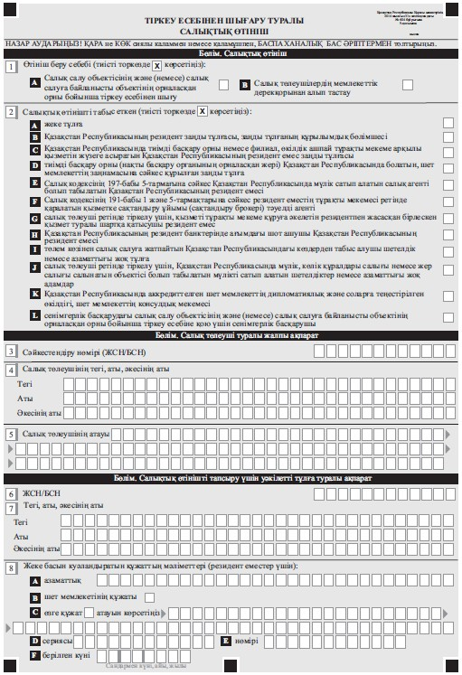

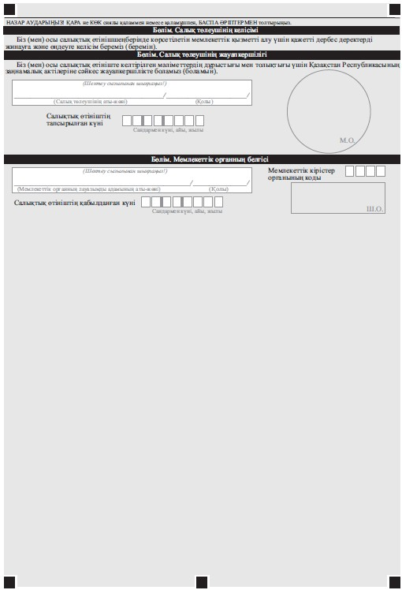

Қазақстан Республикасы
Қаржы министрінің
2014 жылғы 31 желтоқсандағы
№ 604 бұйрығына
10-қосымша
нысан
Ескерту. 10-қосымша жаңа редакцияда - ҚР Қаржы министрінің 28.11.2016 № 618 (01.01.2017 бастап қолданысқа енгізіледі) бұйрығымен.
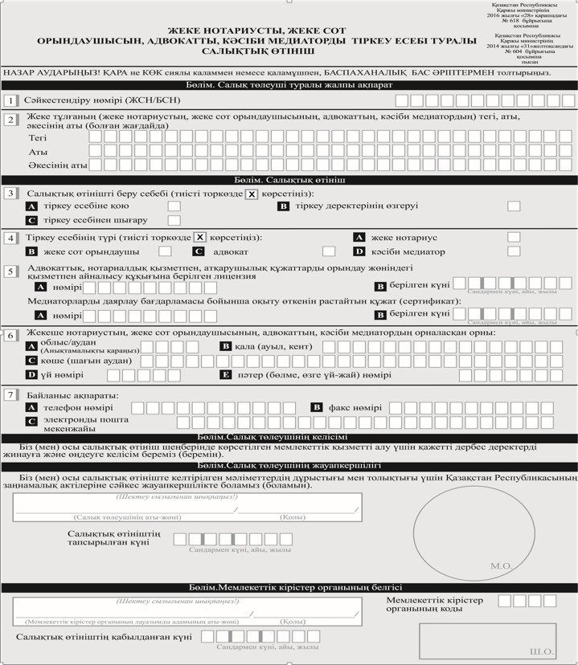
Қазақстан Республикасы
Қаржы министрінің
2014 жылғы 31 желтоқсандағы
№ 604 бұйрығына
11-қосымша
Ескерту. 11-қосымша жаңа редакцияда – ҚР Қаржы министрінің 29.03.2017 № 200 (алғашқы ресми жарияланған күнінен кейін күнтізбелік он күн өткен соң қолданысқа енгізіледі) бұйрығымен.

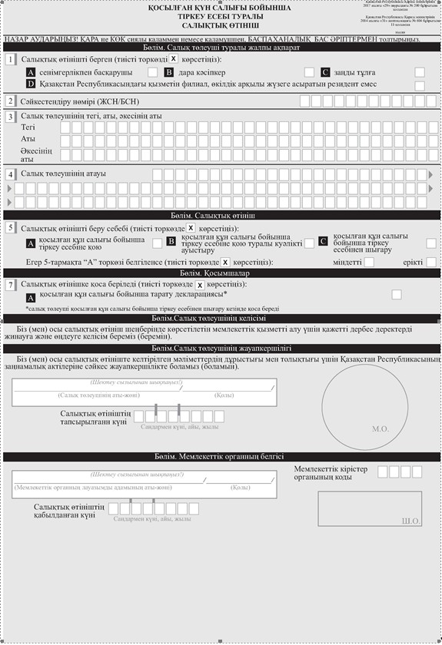

Қазақстан Республикасы
Қаржы министрінің
2014 жылғы 31 желтоқсандағы
№ 604 бұйрығына
12-қосымша

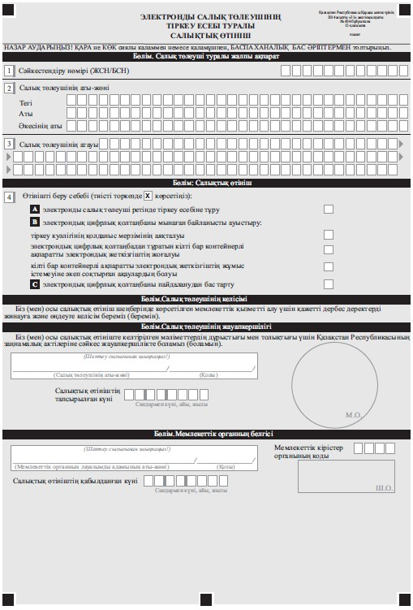

Қазақстан Республикасы
Қаржы министрінің
2014 жылғы 31 желтоқсандағы
№ 604 бұйрығына 13-қосымша
нысан
Ескерту. Алып тасталды – ҚР Қаржы министрінің 29.12.2016 № 700 (алғашқы ресми жарияланған күнінен бастап күнтізбелік он күн өткен соң қолданысқа енгізіледі) бұйрығымен.
Қазақстан Республикасы
Қаржы министрінің
2014 жылғы 31 желтоқсандағы
№ 604 бұйрығына
14-қосымша
Ескерту. Алып тасталды – ҚР Қаржы министрінің 29.12.2016 № 700 (алғашқы ресми жарияланған күнінен бастап күнтізбелік он күн өткен соң қолданысқа енгізіледі) бұйрығымен.

Қазақстан Республикасы
Қаржы министрінің
2014 жылғы 31 желтоқсандағы
№ 604 бұйрығына
15-қосымша
Ескерту. Алып тасталды - ҚР Қаржы министрінің м.а. 14.07.2016 № 371 (алғашқы ресми жарияланған күнінен кейін он күнтiзбелiк күн өткен соң қолданысқа енгiзiледi) бұйрығымен.
Қазақстан Республикасы
Қаржы министрінің
2014 жылғы 31 желтоқсандағы
№ 604 бұйрығына
16-қосымша

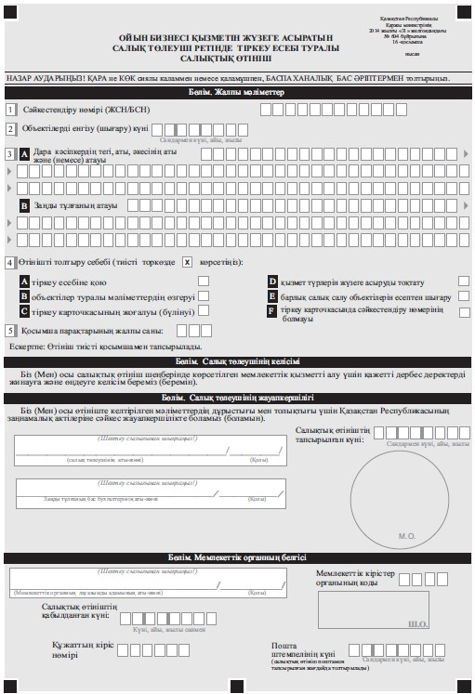

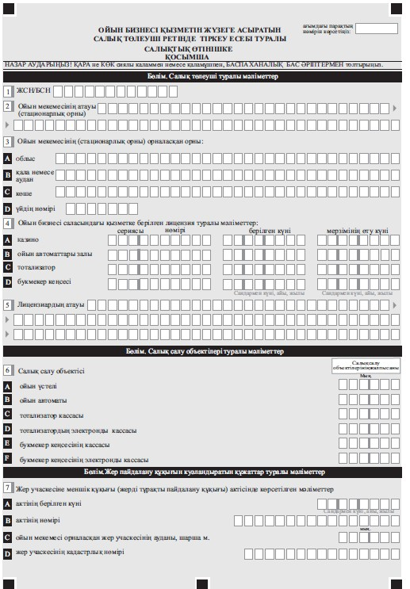

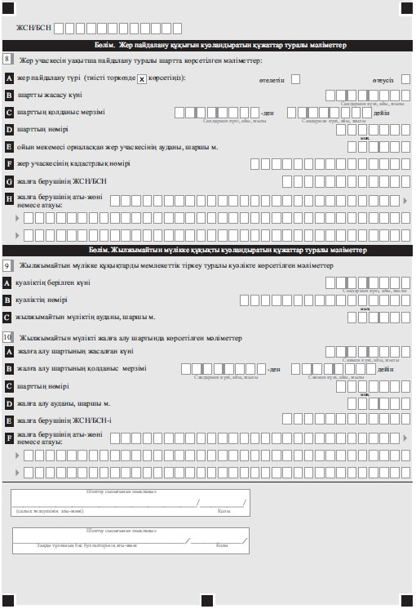

Қазақстан Республикасы
Қаржы министрінің
2014 жылғы 31 желтоқсандағы
№ 604 бұйрығына
17-қосымша

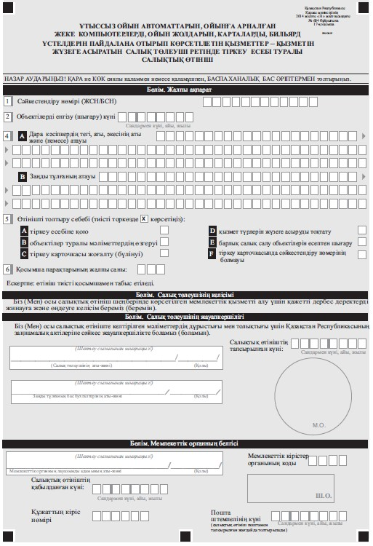

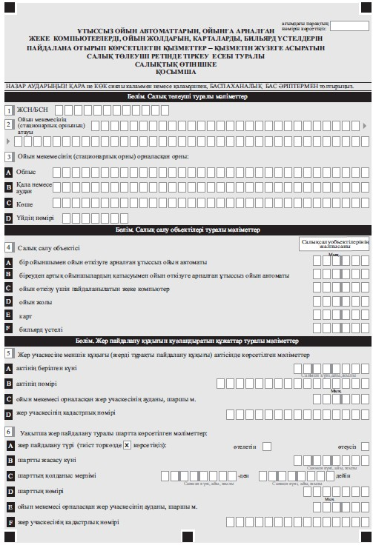

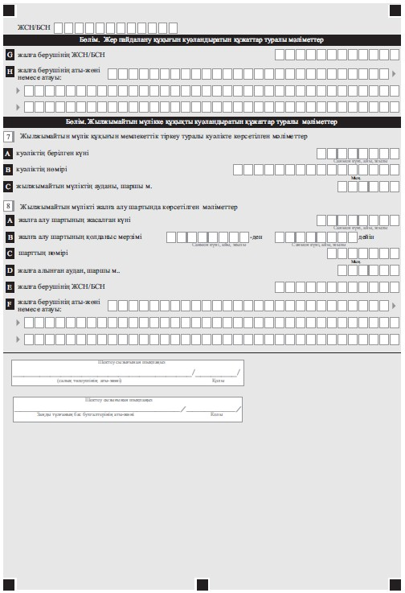

Қазақстан Республикасы
Қаржы министрінің
2014 жылғы 31 желтоқсандағы
№ 604 бұйрығына
18-қосымша

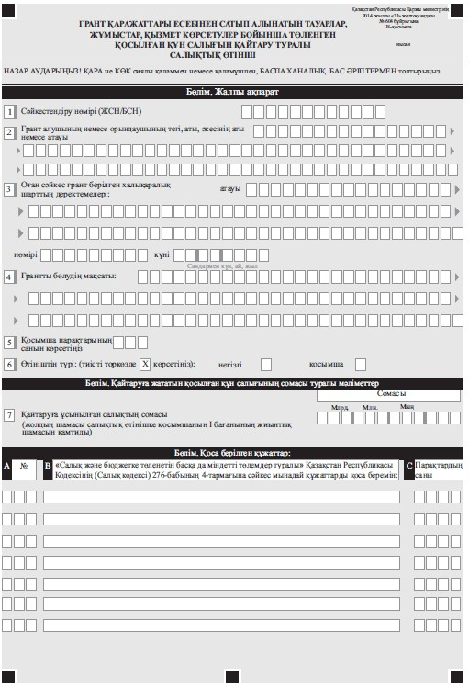

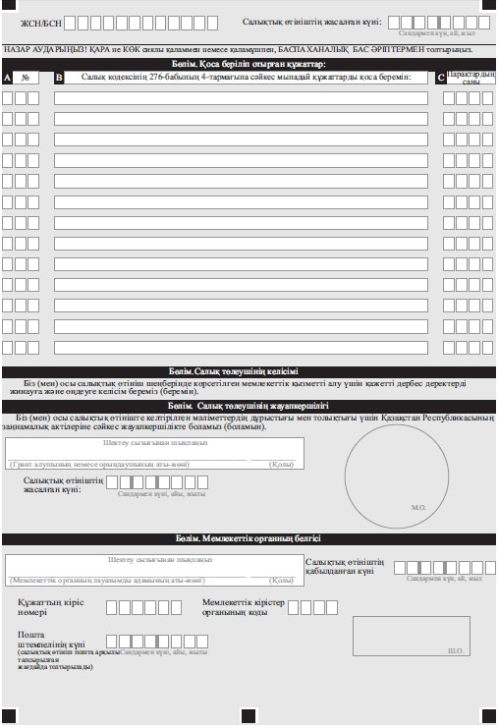

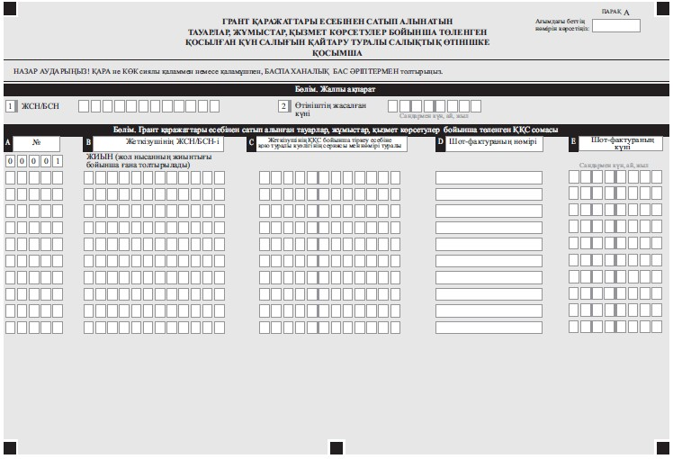

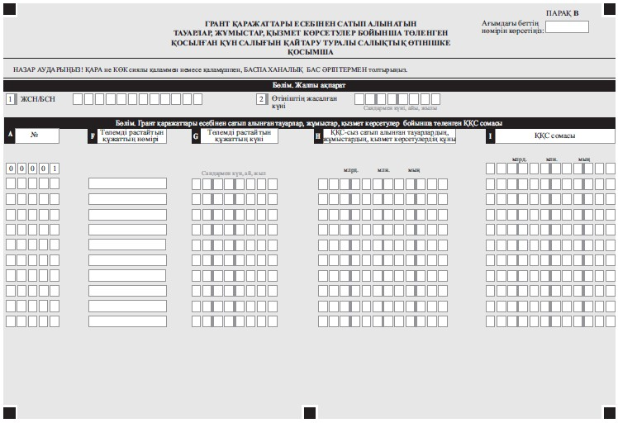

Қазақстан Республикасы
Қаржы министрінің
2014 жылғы 31 желтоқсандағы
№ 604 бұйрығына
19-қосымша

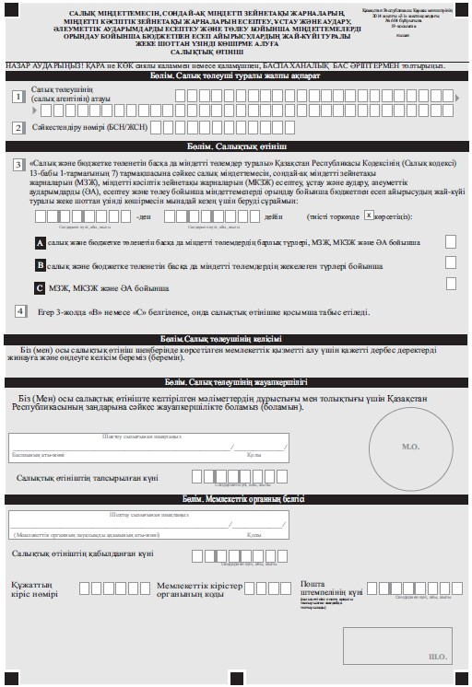

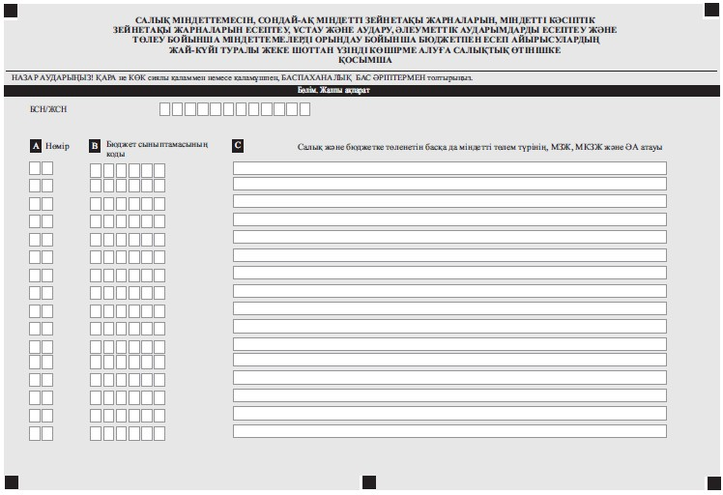

Қазақстан Республикасы
Қаржы министрінің
2014 жылғы 31 желтоқсандағы
№ 604 бұйрығына
20-қосымша

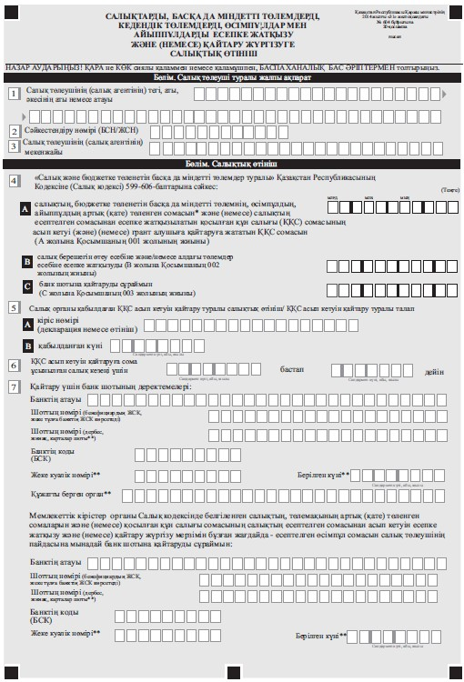

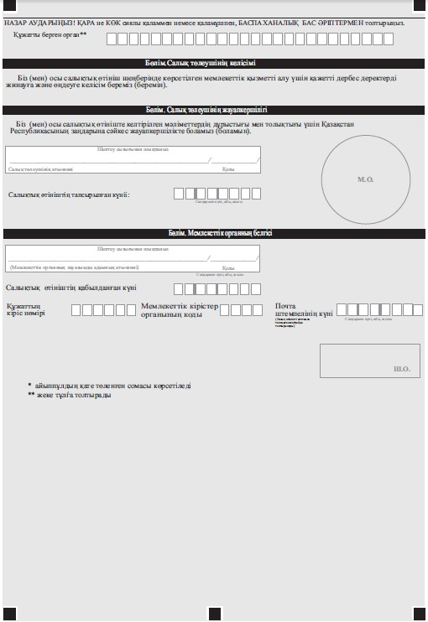

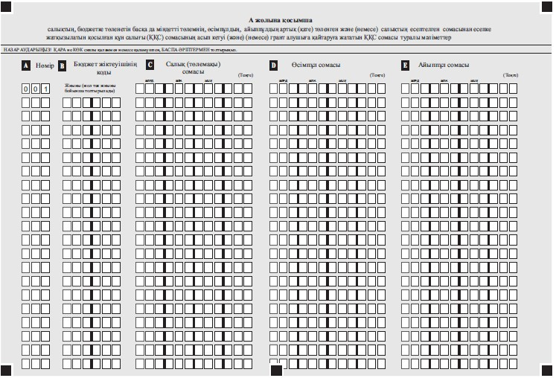

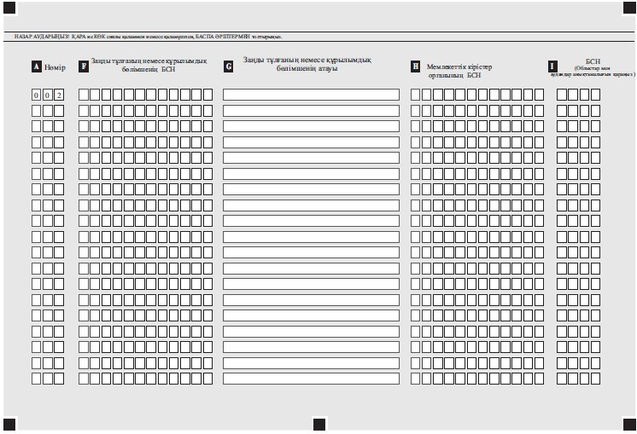

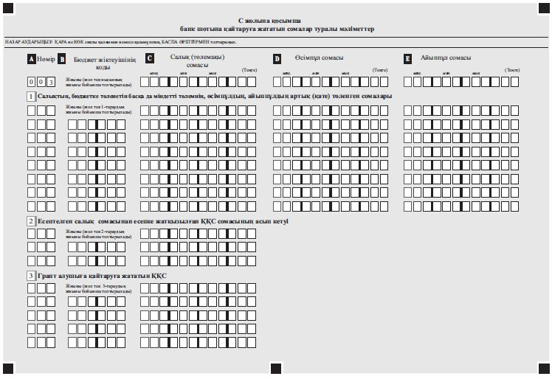

Қазақстан Республикасы
Қаржы министрінің
2014 жылғы 31 желтоқсандағы
№ 604 бұйрығына
21-қосымша

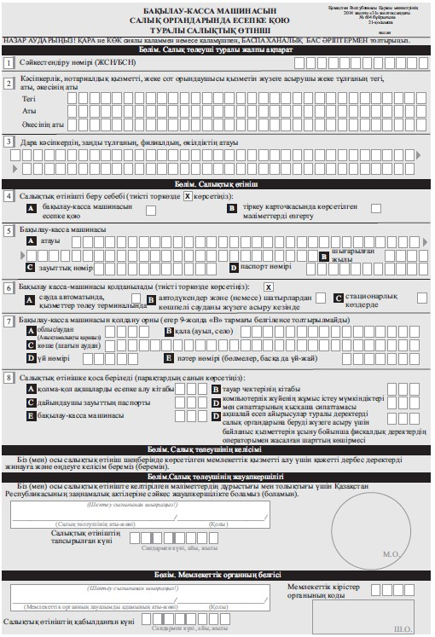

Қазақстан Республикасы
Қаржы министрінің
2014 жылғы 31 желтоқсандағы
№ 604 бұйрығына
22-қосымша

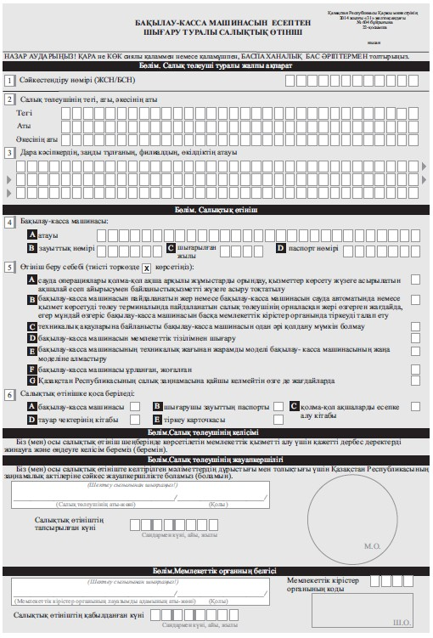

Қазақстан Республикасы
Қаржы министрінің
2014 жылғы 31 желтоқсандағы
№ 604 бұйрығына
23-қосымша

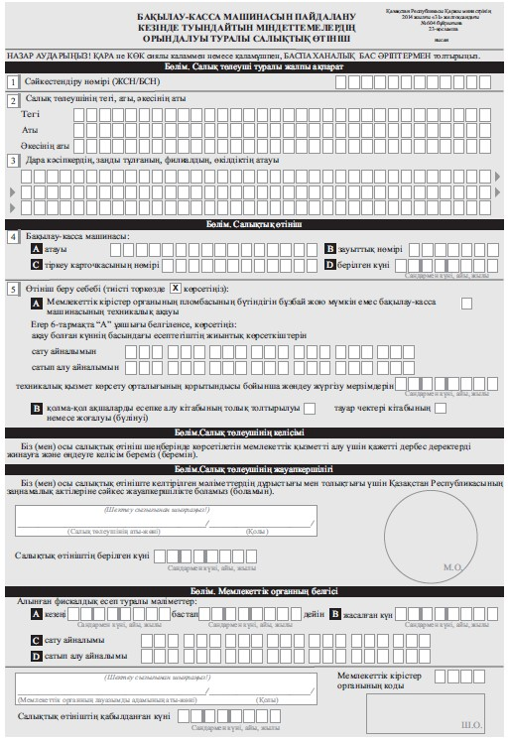

Қазақстан Республикасы
Қаржы министрінің
2014 жылғы 31 желтоқсандағы
№ 604 бұйрығына
24-қосымша

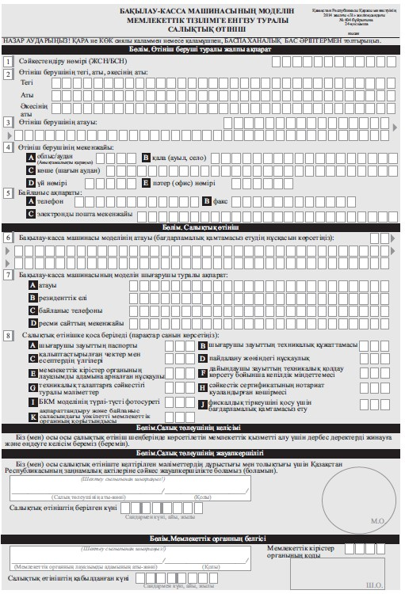

Қазақстан Республикасы
Қаржы министрінің
2014 жылғы 31 желтоқсандағы
№ 604 бұйрығына
25-қосымша

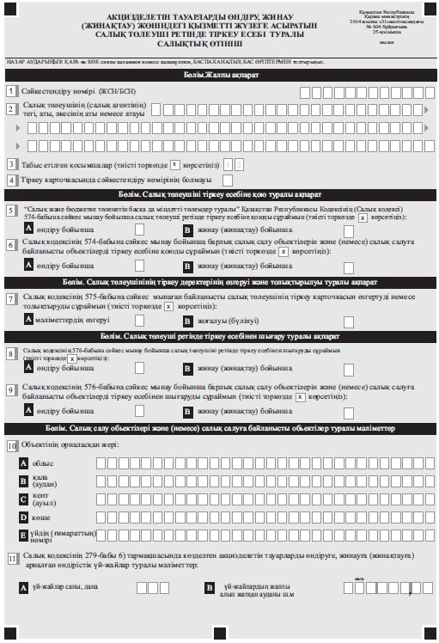

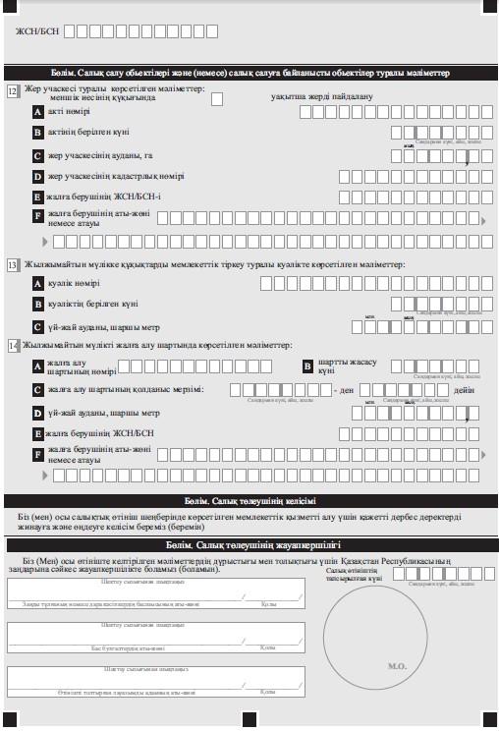

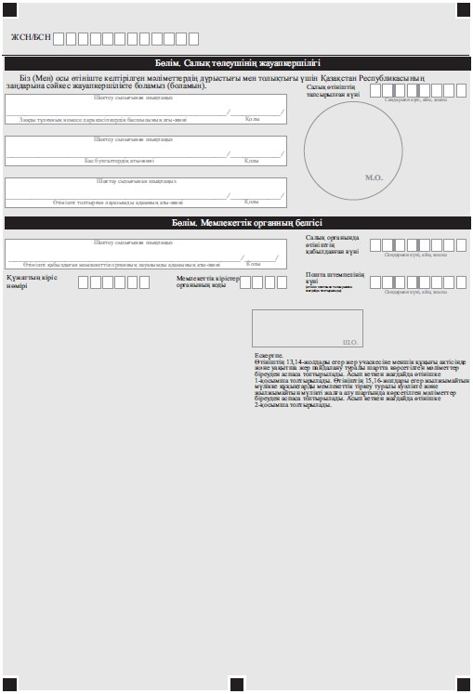

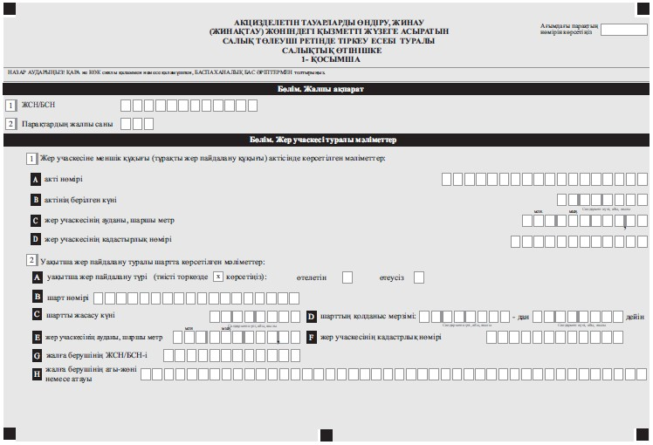

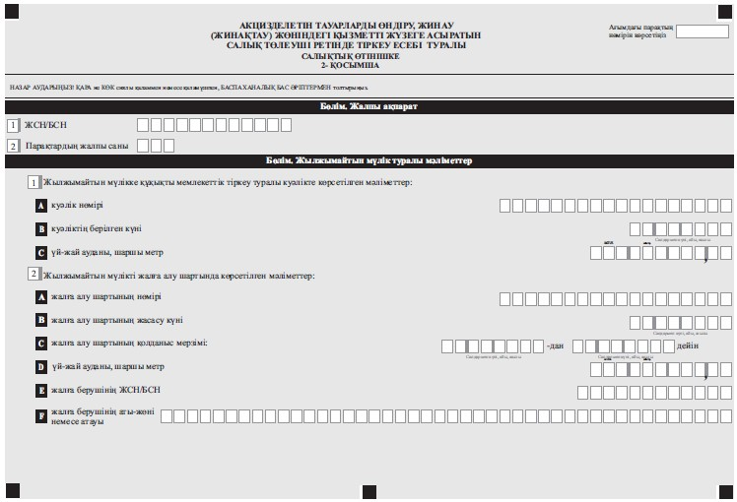

© 2012. Қазақстан Республикасы Әділет министрлігінің «Қазақстан Республикасының Заңнама және құқықтық ақпарат институты» ШЖҚ РМК

